Три соревнования посетят воспитанники СШОР №47
28.01.2022
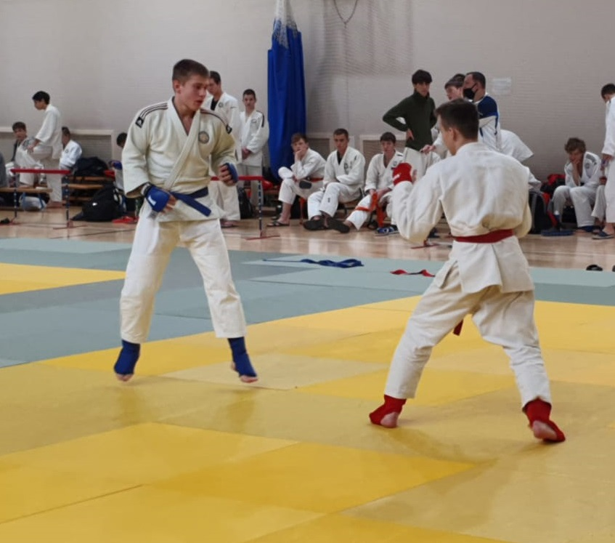
Три соревнования посетят воспитанники СШОР №47. Фото: пресс-служба СШОР №47
Воспитанники Спортивной школы олимпийского резерва №47 Москомспорта в период с 28 по 30 января поучаствуют сразу в трех соревнованиях по джиу-джитсу. Состязания пройдут в Санкт-Петербурге.
— Успех в многоступенчатом отборе позволил рассчитывать на высокий результат ребят из СШОР №47 в новом состязании. В общей сложности, от нас в Санкт-Петербург отправятся десятки спортсменов, — сообщили в пресс-службе Спортивной школы №47.
На соревнованиях будут состязаться юноши и девушки в двух возрастных категориях— до 14 и до 18 лет. Более мастеровитые спортсмены поучаствуют в Чемпионате России.
Сотрудники СШОР №47 отметили, что для многих ребят в возрасте 12-13 лет Первенство России станет первым турниром за пределами Московской области. На тренировках ребята активно занимались и настроились на серьезную работу.
На взрослом Чемпионате России будут участвовать самые опытные спортсмены. Среди мужчин отправятся все победители и призеры Абу-Даби-2021: Артем Петрухин, Шамиль Жумбаев и Никита Мусин. В женской части соревнований от СШОР №47 поедут сильные спортсменки: Арина Медведева, Карина Шапошникова, Валерия Размахова и Диана Аль-Мухаммед.

Адрес страницы: http://bv.mos.ru/presscenter/news/detail/10585532.html
Управа района Бирюлево Восточное города Москвы

